Встреча главы управы района Дорогомилово с жителями состоится 15 января
10.01.2020
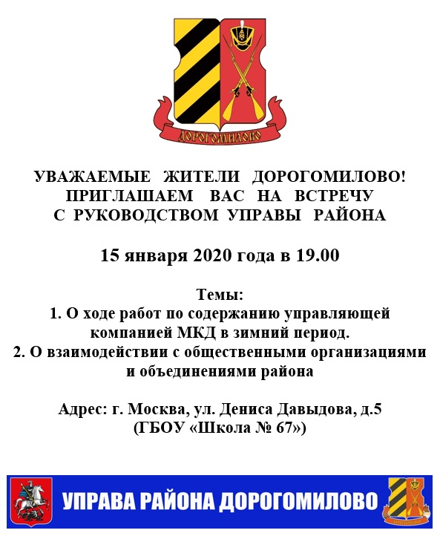

Адрес страницы: http://dorogomilovo.mos.ru/presscenter/news/detail/8610345.html
Управа района Дорогомилово города Москвы

